汇编语言第四次实验
姓名：董自经 班级：计科221 学号：19222126
一、实验目的
1.通过实验深入了解CPU常用的端口链接总线的方法
2.初步掌握各种芯片的输入输出
二、实验内容
使用8086芯片以及74HC373，74HC02，74HC245，74LS138，RESPACK-8，DIPSW_8，LED灯，电阻组成一个电路控制LED灯的开关
三、实验过程
1.实验流程
8086接收到电信号之后开始工作，对AD的16为输出进行编码，通过74HC245读取输入信号并将之转移到AD总线上。通过74HC373对信号进行转移，使之作用于小灯泡以控制其开关。
2.实验电路图
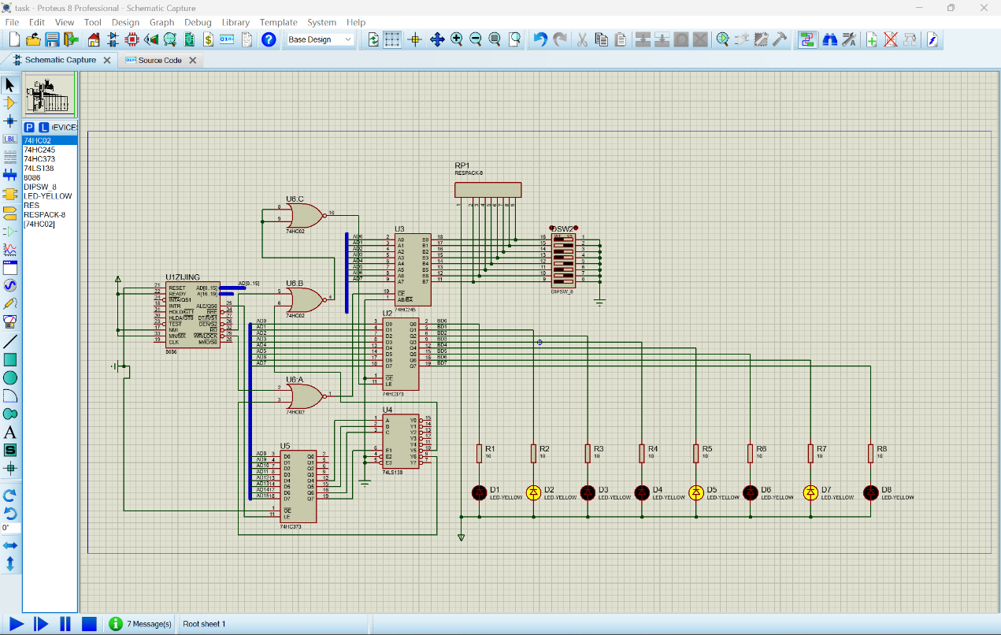
四、心得体会
通过8086仿真试验，我更加清晰地了解了计算机系统的结构和工作原理。8086微处理器是一个典型的基于x86架构的处理器，它的内部结构包括寄存器、执行单元、总线接口单元等。在仿真试验中，如何通过寄存器、内存和各种芯片进行数据交换，以及如何通过中断和I/O端口与外部设备进行通信。这些知识让我对计算机系统的运行机制有了更加深入的了解。
这次实验还锻炼了我的观察能力，在绘制实验图时需要时刻保持专注，一根线连接错误整个电路就有可能无法连接。初次连接完成后小灯泡仍然无法正常亮，再分析了电路的输入输出并重新绘制了几根导线之后，灯泡得以正常亮起，这使我对几种芯片运行的机制了解更加透彻。

